Turbo Fliese Spezial
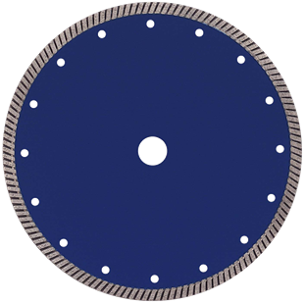
Toepassing | Tegels, keramiek, marmer, harde gebrande tegels, natuursteen tegels, porselein tegels
Diameters Ø | 150-180-200-230-250-300-350
Asgat | 25,4
Segmenthoogte | 7 mm
Gebruik | Nat

